Manual de Usuario -Administrador

Software CRM



Tabla de contenidos

1. Ingreso al sistema 3

2. Contacto 5

2.1. Registrar un contacto 5

2.2. Buscar Contacto 8

2.3. Editar un Contacto. 10

2.4. Eliminar un Contacto 13

2.5. Crear una oportunidad 16

3. Vendedor 20

3.1. Registrar un vendedor 20

3.2. Buscar Vendedor 23

4. Cerrar Sesión 26

# Ingreso al sistema

Al iniciar el sistema se presenta la ventana de “Iniciar sesión” en la cual se debe ingresar el nombre del usuario y la contraseña.

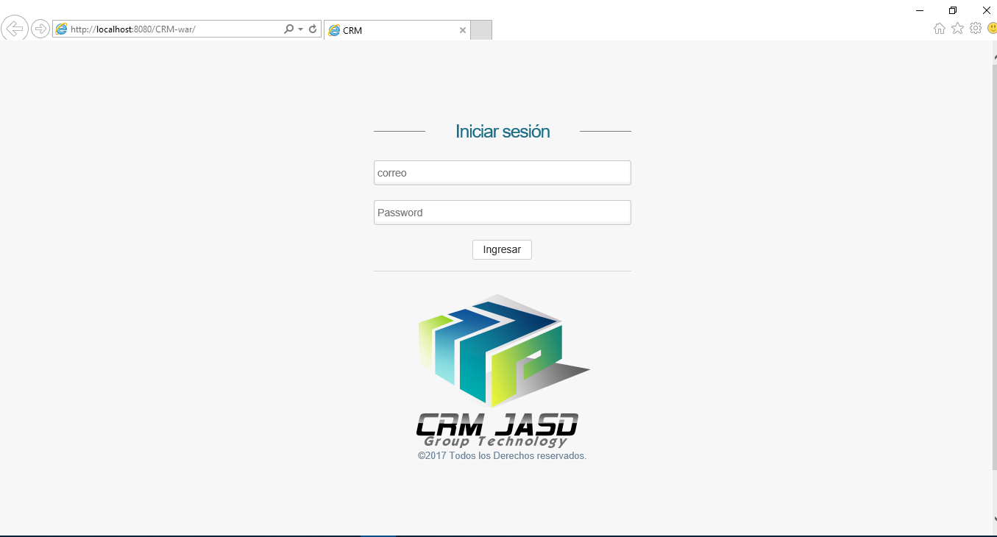

Para ingresar al sistema como administrador, escriba el nombre de usuario con el rol de administrador y su respectiva contraseña y luego dar click en el botón “Ingresar”

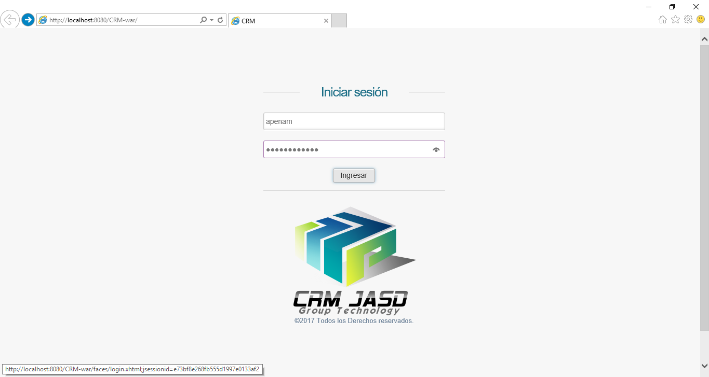

Luego de esto, aparecerá una ventana de administrador, donde se encontrará en la parte izquierda de la pantalla un menú de opciones desplegables (“Contactos”,” Vendedores”,” Supervisores” y “Cerrar Sesión”).

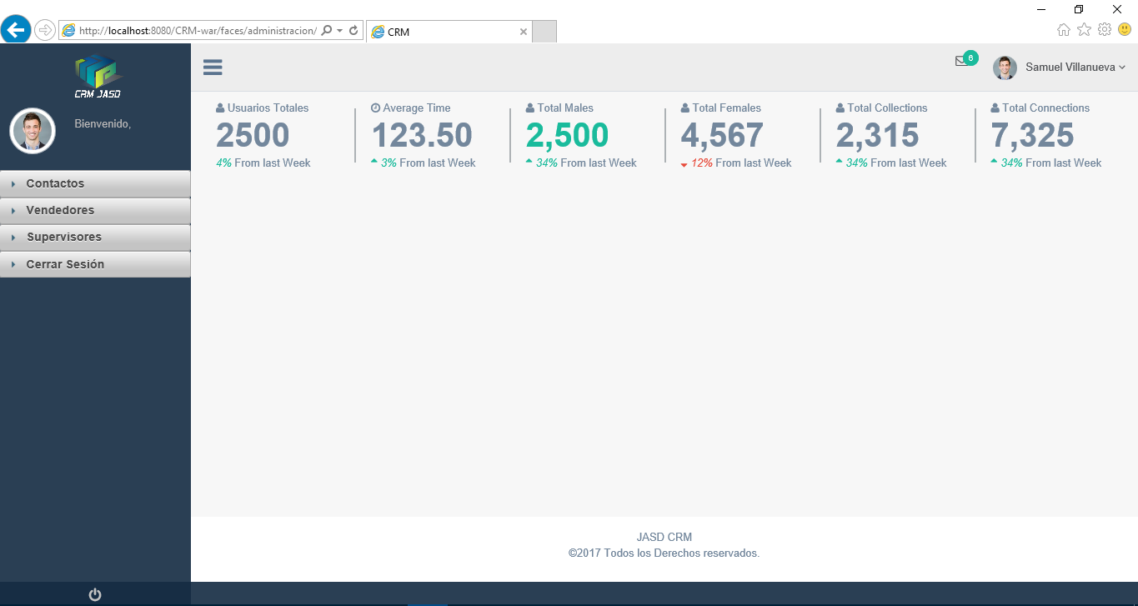

# Contacto

## Registrar un contacto

Para registrar un nuevo contacto, desde el menú de administrador, dar click en la opción del menú de opciones “Contactos”.



Se desplegarán 2 opciones (“Búsqueda de Contacto” y “Registrar un Contacto”) en la cual le daremos click a la opción “Registrar un Contacto”.

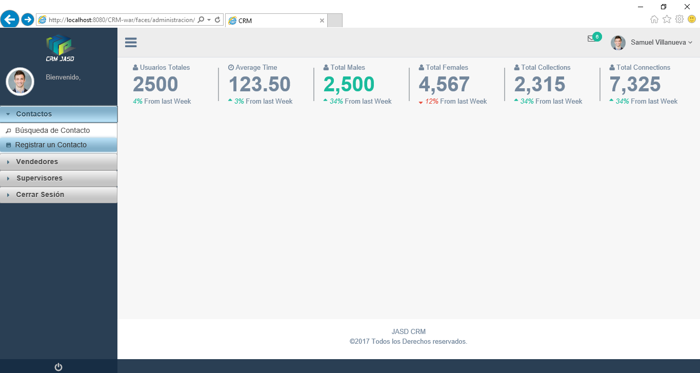

Luego de esto se desplegará una página para registrar un contacto, en la cual se solicitará la Identificación, Primer Nombre, Apellido, Fecha de Nacimiento, Dirección, Teléfono fijo, Teléfono móvil, Etapa Contacto y Estado del Contacto. Por último, en la parte inferior estará el botón “Guardar Contacto”.

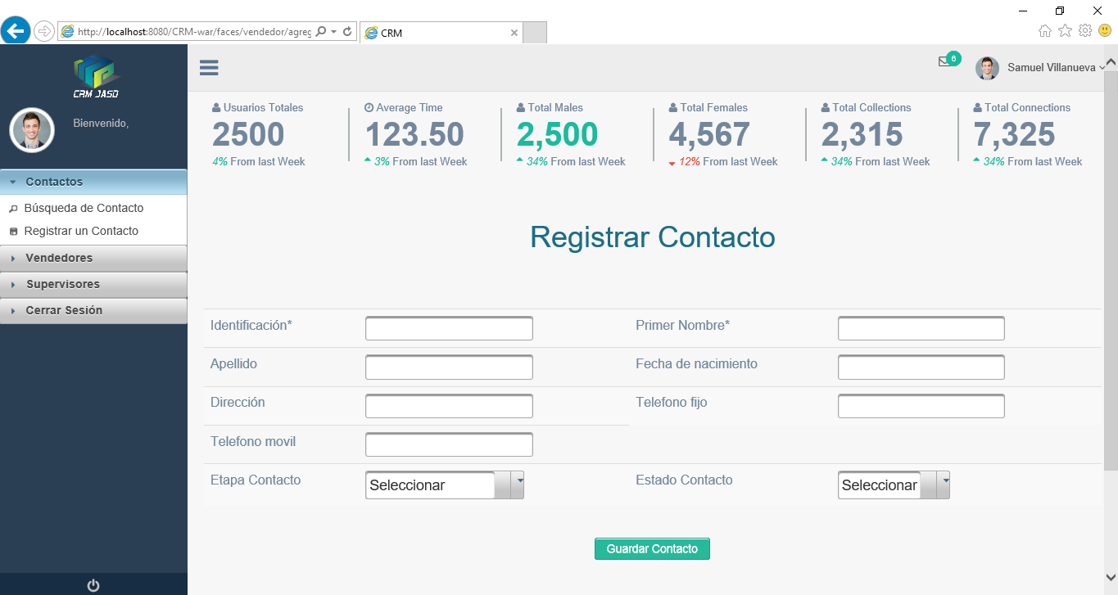

Cuando se termine de llenar los campos del contacto a registrar se da click en el botón “Guardar Contacto”.

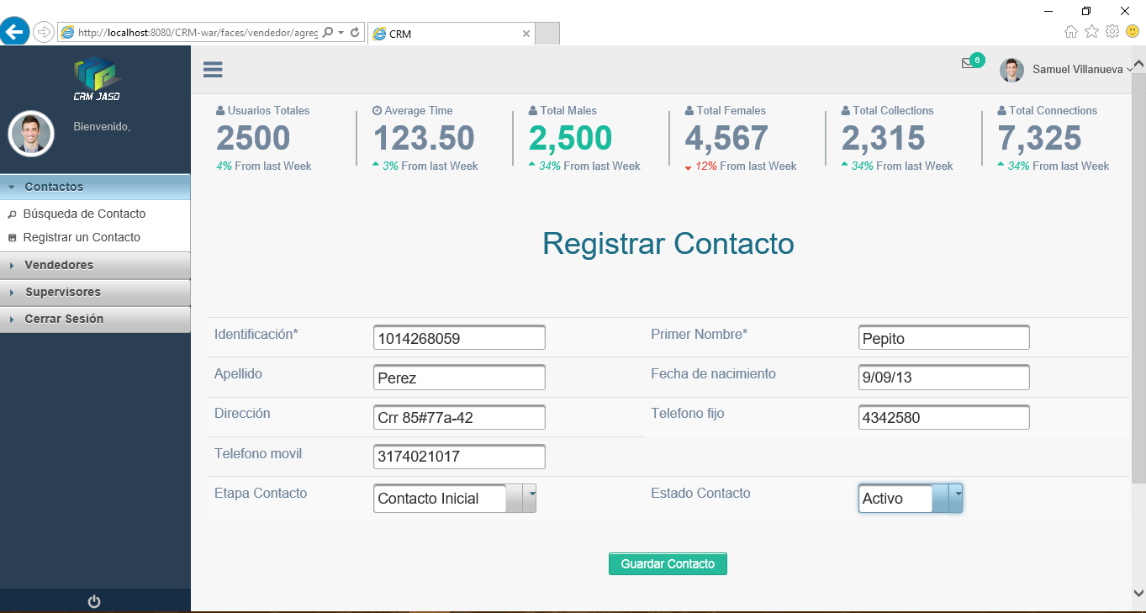

En la parte superior derecha de la pantalla, saldrá un mensaje de “Registro exitoso”

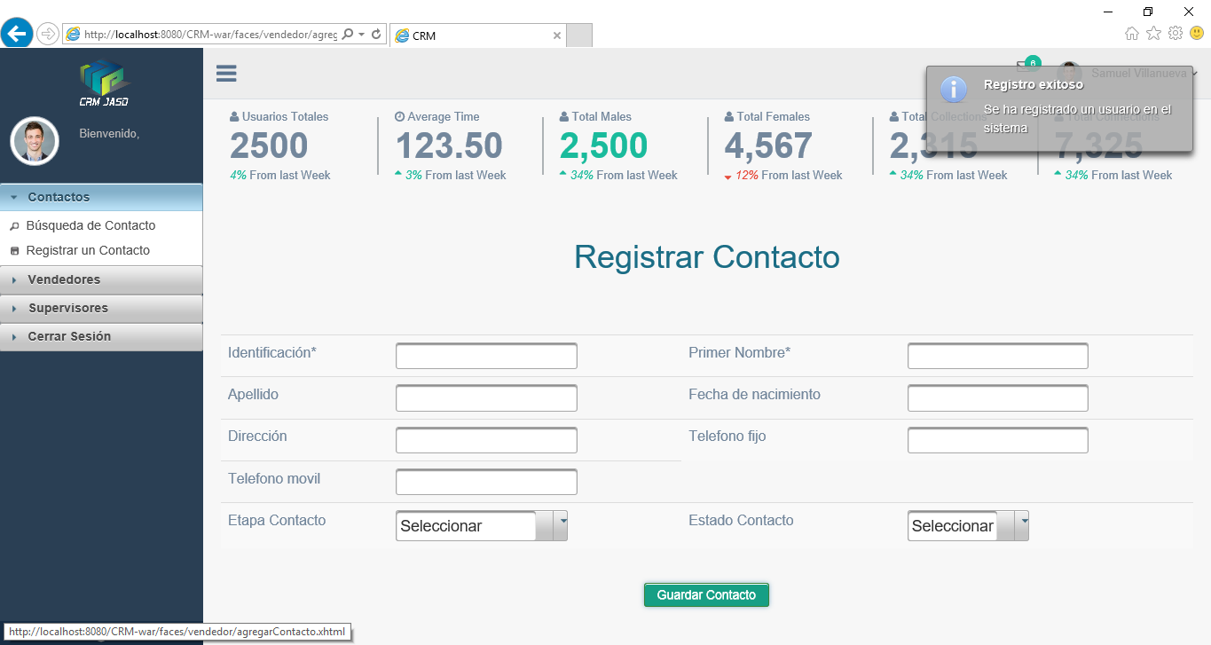

El contacto se ha registrado.

## Buscar Contacto

Para buscar un contacto, desde el menú de administrador, dar click en la opción del menú de opciones “Contactos”



Se desplegarán 2 opciones (“Búsqueda de Contacto” y “Registrar un Contacto”) en la cual le daremos click a la opción “Búsqueda Contacto”.

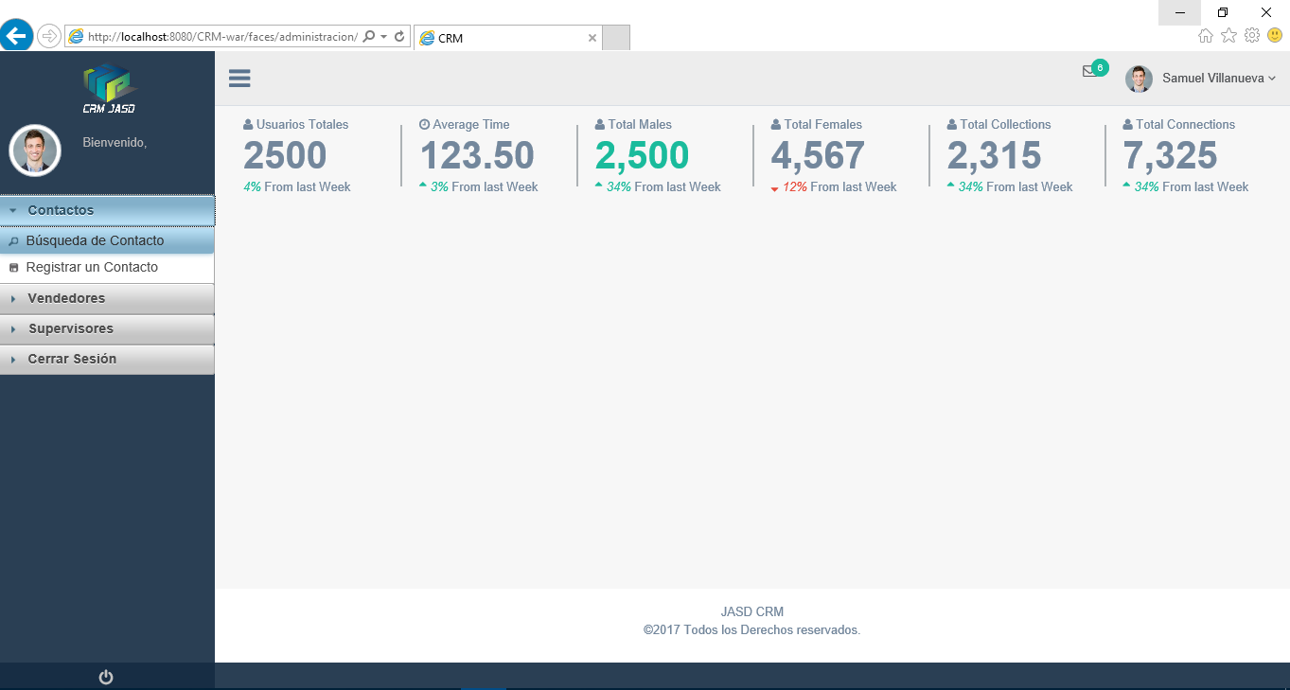

Aparecerá una página la cual contará con una caja de texto para ingresar el número de identificación del contacto que se quiere buscar, un botón “Buscar contactos” y una tabla con los datos del contacto.

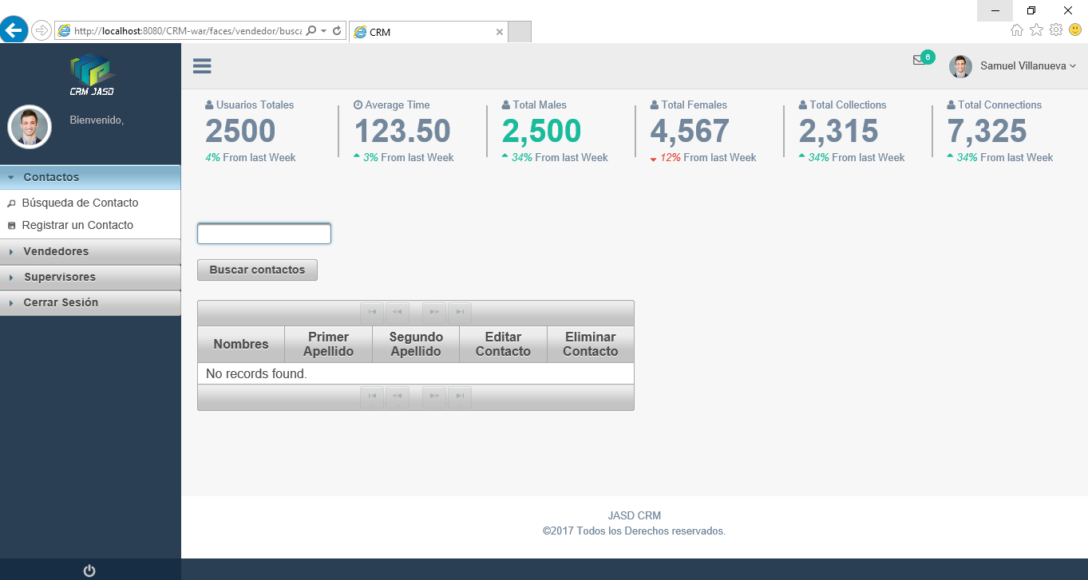

Luego de ingresar el número de identificación se da click en el botón “Buscar contactos”

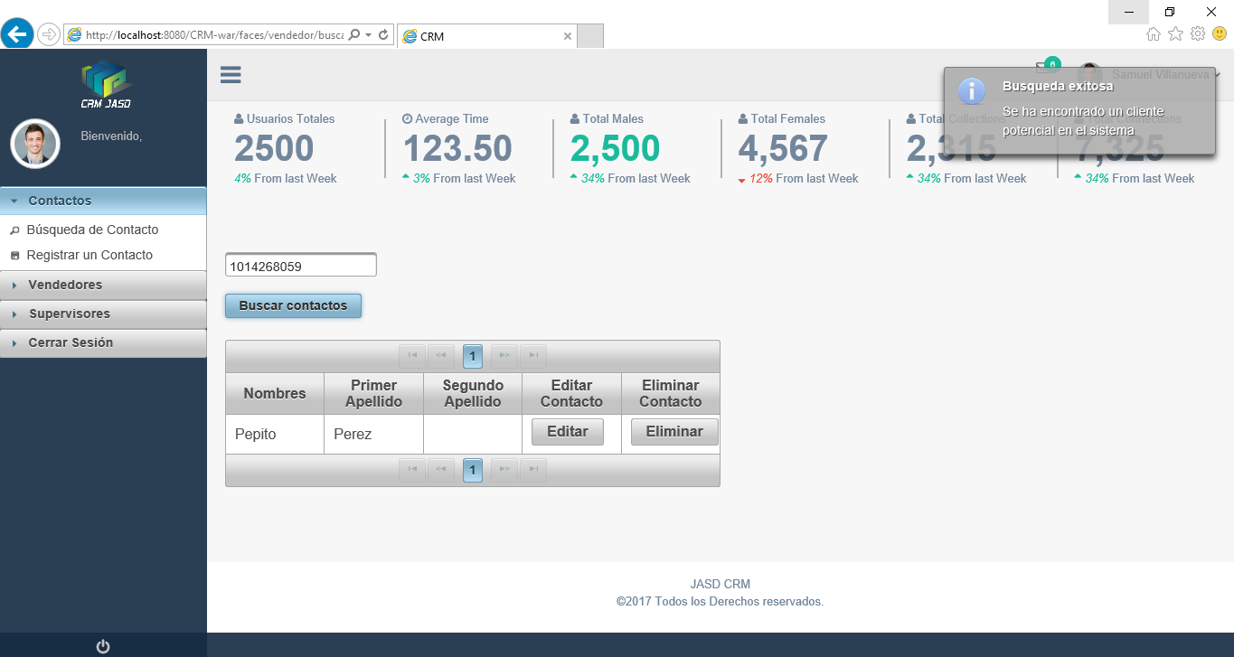

El usuario se ha encontrado

## Editar un Contacto.

Para editar un contacto, desde el menú de administrador, dar click en la opción del menú de opciones “Contactos”



Se desplegarán 2 opciones (“Búsqueda de Contacto” y “Registrar un Contacto”) en la cual le daremos click a la opción “Búsqueda Contacto”.



Aparecerá una página la cual contará con una caja de texto para ingresar el número de identificación del contacto que se quiere editar, un botón “Buscar contactos” y una tabla con los datos del contacto.



Luego de ingresar el número de identificación se da click en el botón “Buscar contactos”



Luego de esto, aparecerá un mensaje diciendo “Búsqueda exitosa”, luego dar click en el botón “Editar” que se encuentra dentro de la tabla en la columna de Editar Contacto.

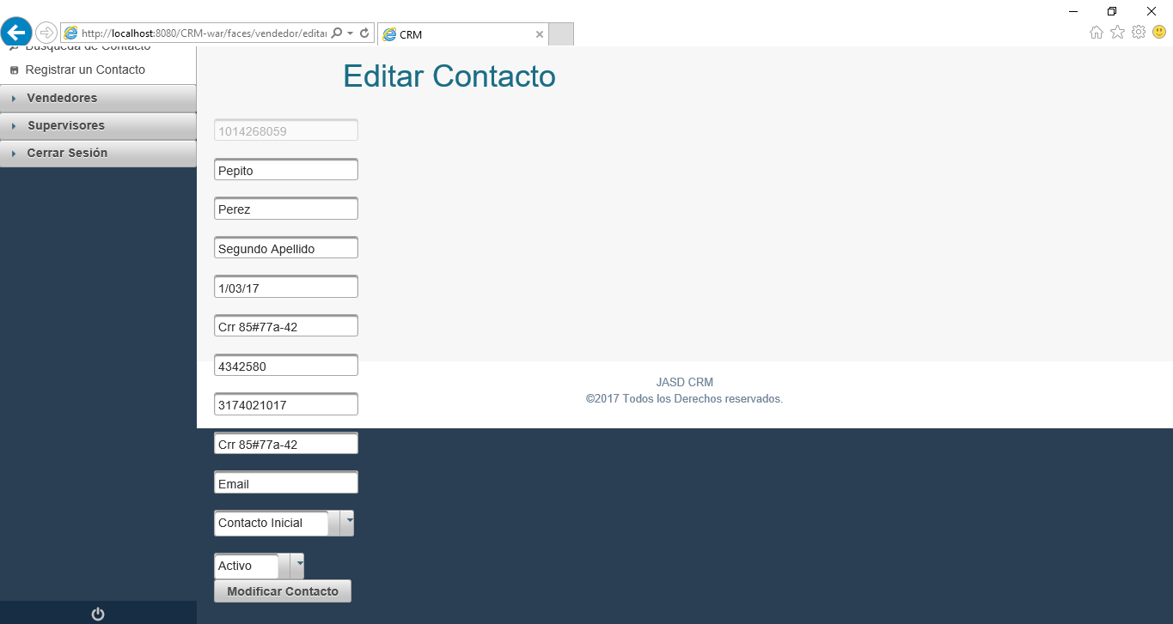

Aparecerán los datos del contacto en caja de textos (Excepto la identificación) y un botón “Modificar Contacto”. Se modifica la información que se quiera editar y luego se da click en el botón “Modificar Contacto”.

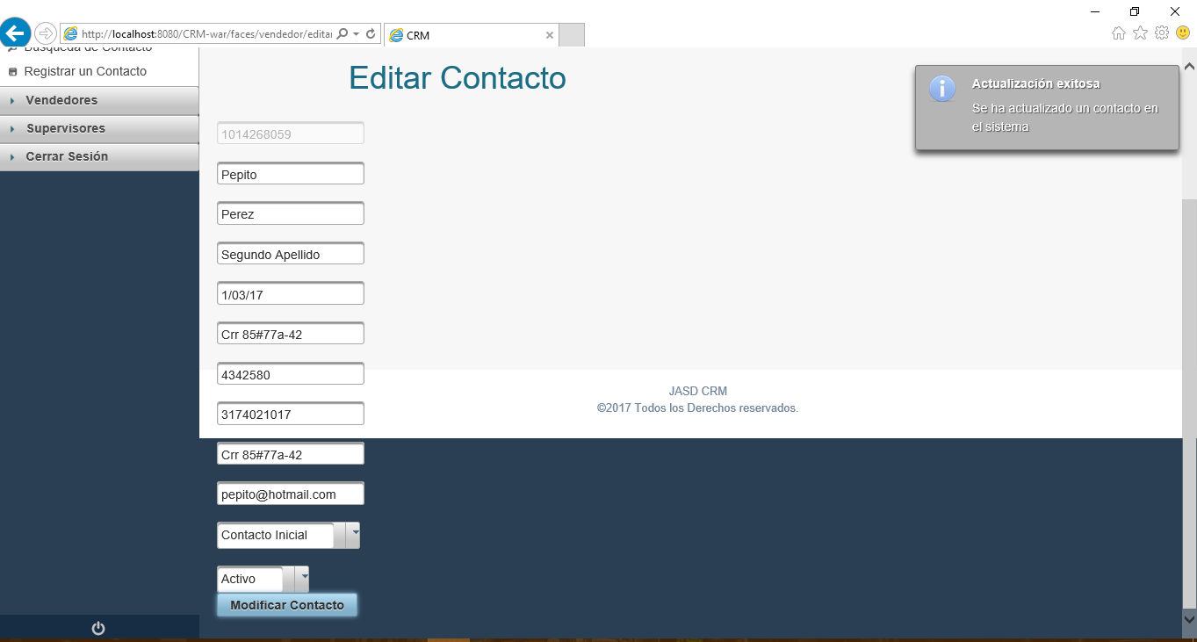

La información del contacto se ha modificado.

## Eliminar un Contacto

Para eliminar un contacto, desde el menú de administrador, dar click en la opción del menú de opciones “Contactos”



Se desplegarán 2 opciones (“Búsqueda de Contacto” y “Registrar un Contacto”) en la cual le daremos click a la opción “Búsqueda Contacto”.



Aparecerá una página la cual contará con una caja de texto para ingresar el número de identificación del contacto que se quiere editar, un botón “Buscar contactos” y una tabla con los datos del contacto.



Luego de ingresar el número de identificación se da click en el botón “Buscar contactos”



Luego de esto, aparecerá un mensaje diciendo “Búsqueda exitosa”, luego dar click en el botón “Eliminar” que se encuentra dentro de la tabla en la columna de Eliminar Contacto.

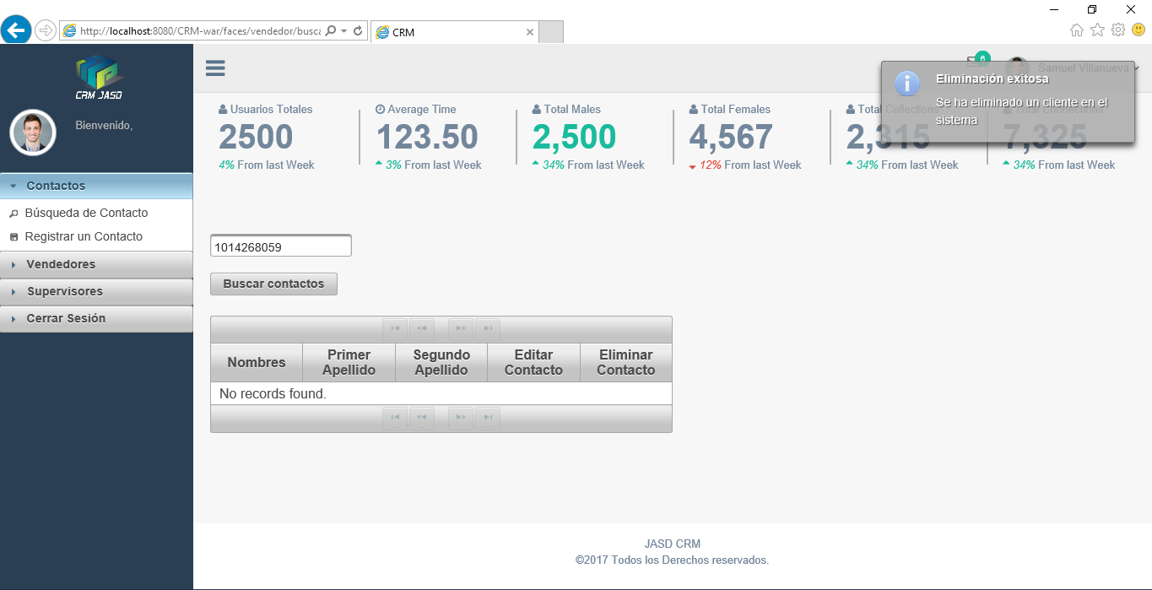

El contacto se ha eliminado.

## Crear una oportunidad

Para una oportunidad a un contacto, desde el menú de administrador, dar click en la opción del menú de opciones “Contactos”

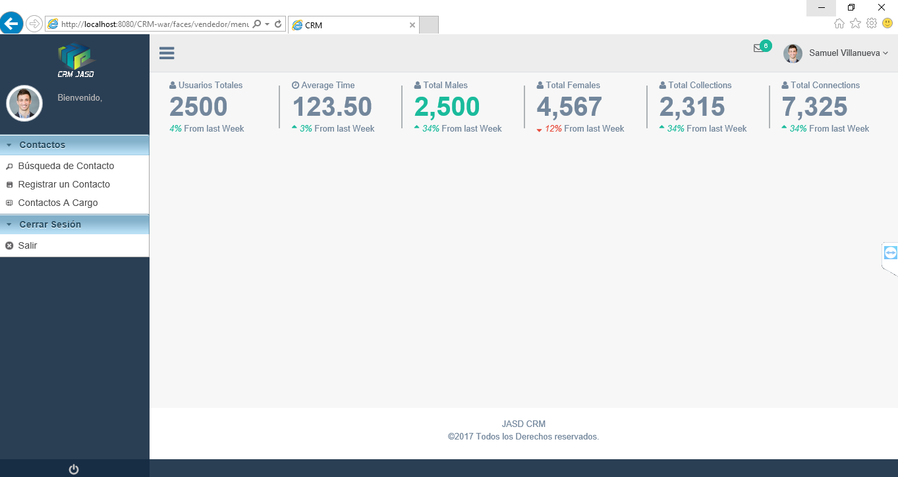

Se desplegarán 3 opciones (“Búsqueda de Contacto”, “Registrar un Contacto” y “Contactos a Cargo”) en la cual le daremos click a la opción “Contactos a Cargo”.



Aparecerá una página la cual contará con una tabla con los datos del contacto y una opción de Nuevo Seguimiento.

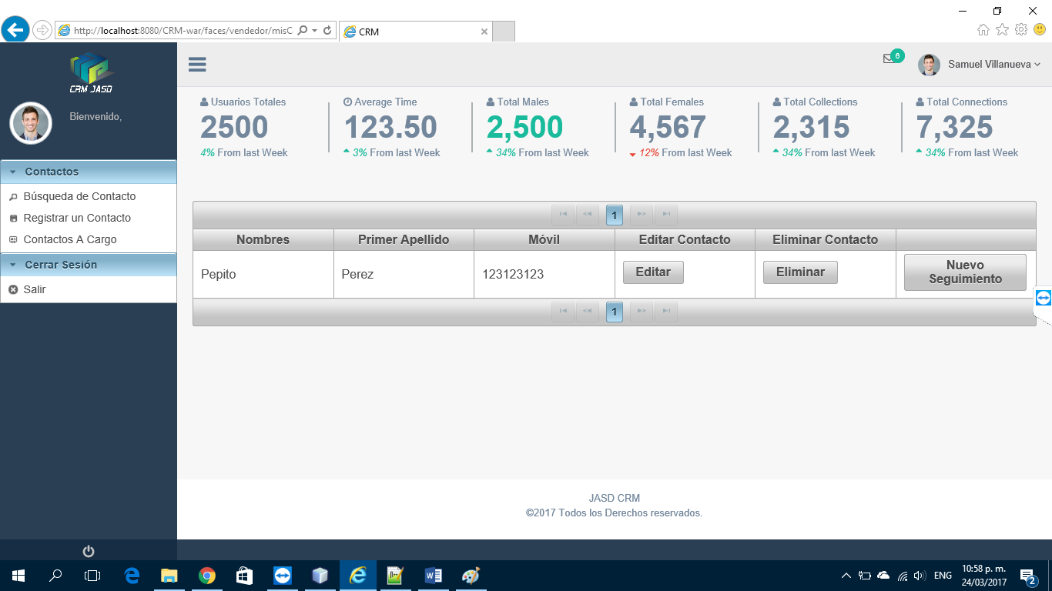

Le damos click en la opción de nuevo seguimiento al contacto que se haya cambiado de seguimiento.

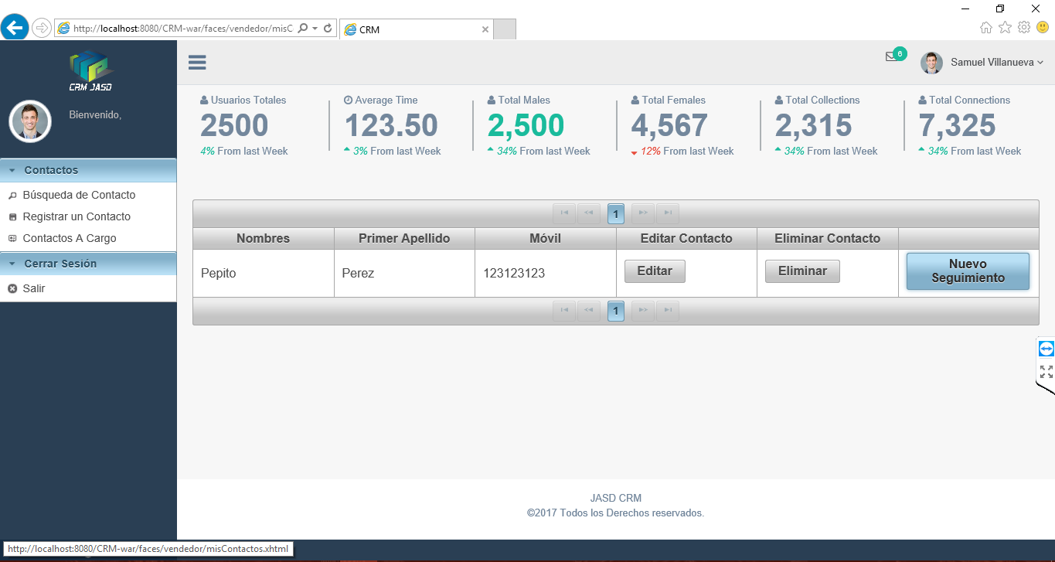

Aparecerá una página la cual contará con un botón “Nuevo seguimiento” y una tabla con los datos del contacto y de los seguimientos.

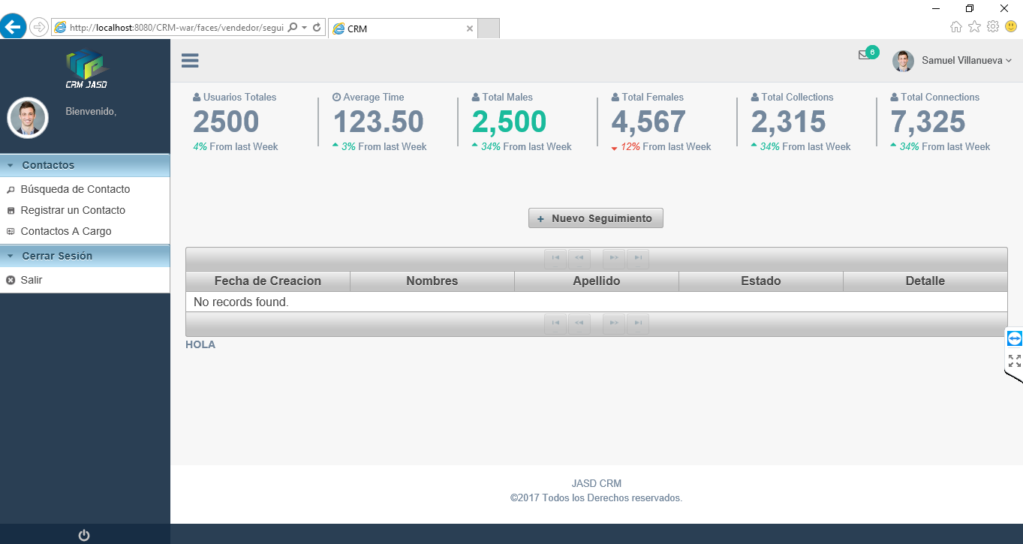

Le damos click en el botón “Nuevo Seguimiento” y aparecerán en la parte inferior, una opción para seleccionar el estado del contacto, una caja de texto para escribir los detalles de este estado y botón “Generar Seguimiento”.

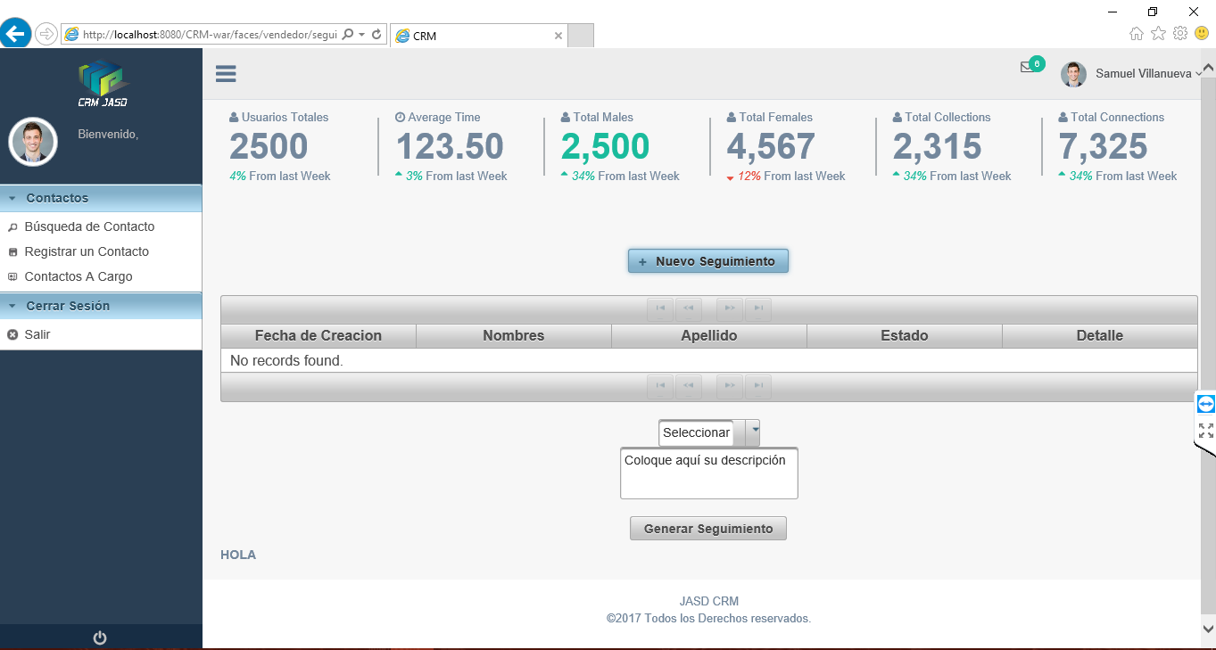

Al diligenciar estos datos, le daremos click al botón “Generar Seguimiento”.

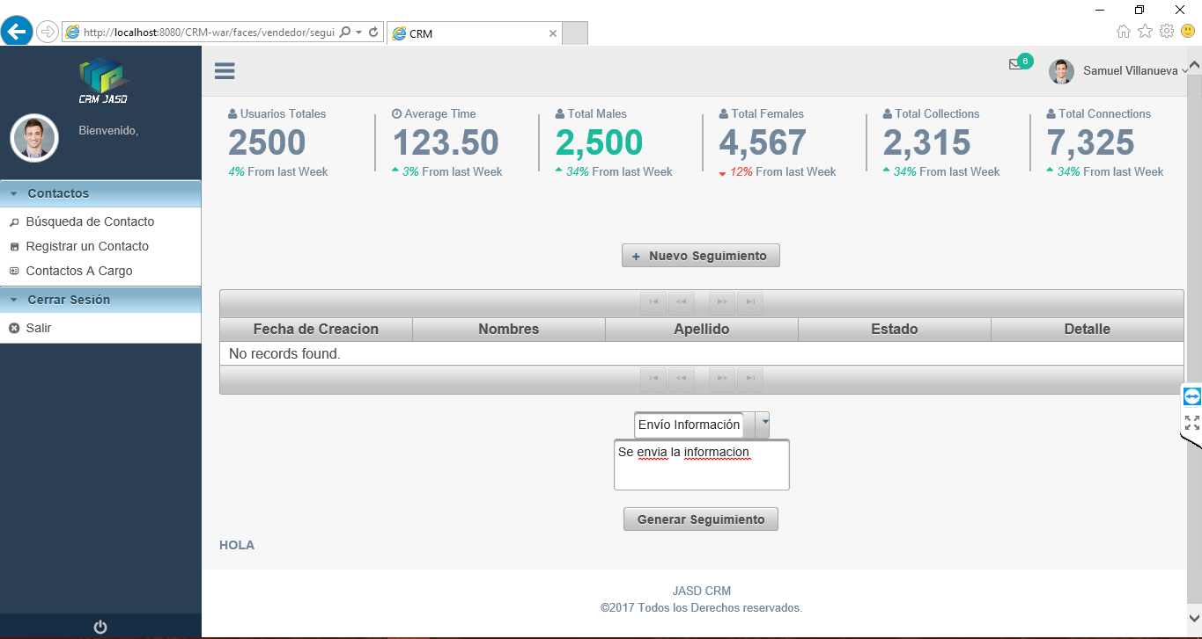

Luego de esto saldrá un mensaje en la parte superior derecha, diciendo “Registro exitoso”.

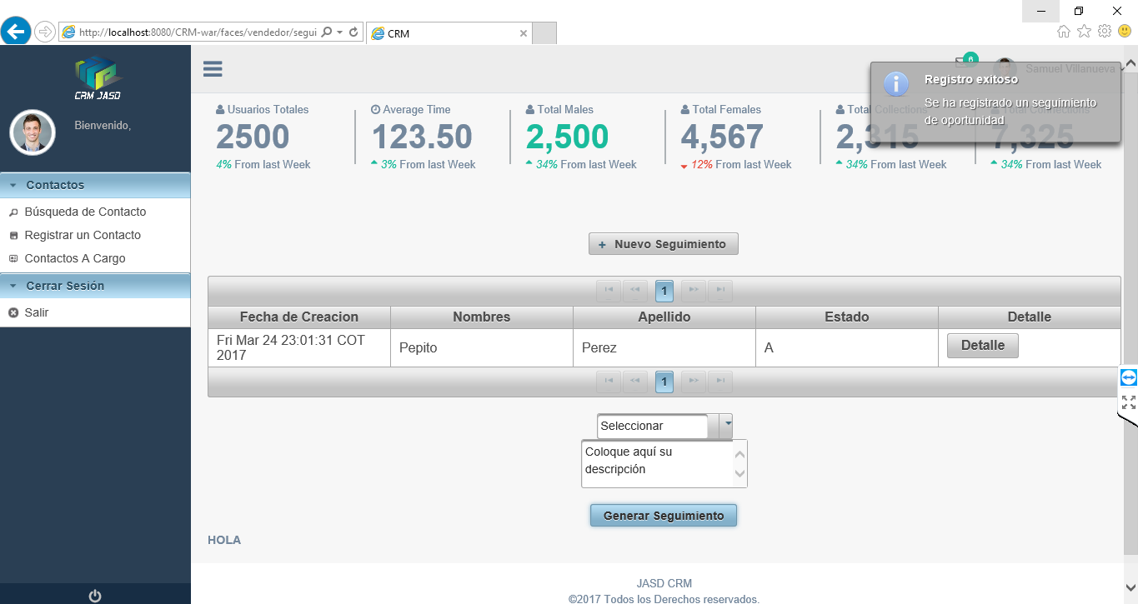

Se ha creado un nuevo seguimiento al contacto.

## Ver Oportunidades

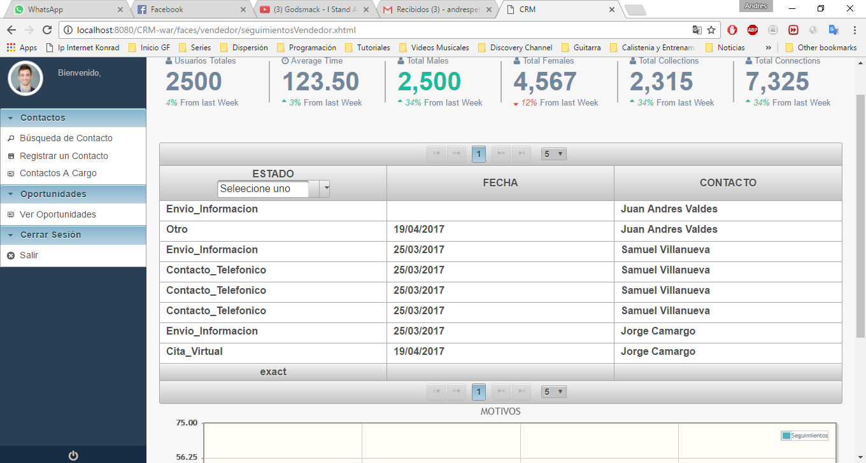

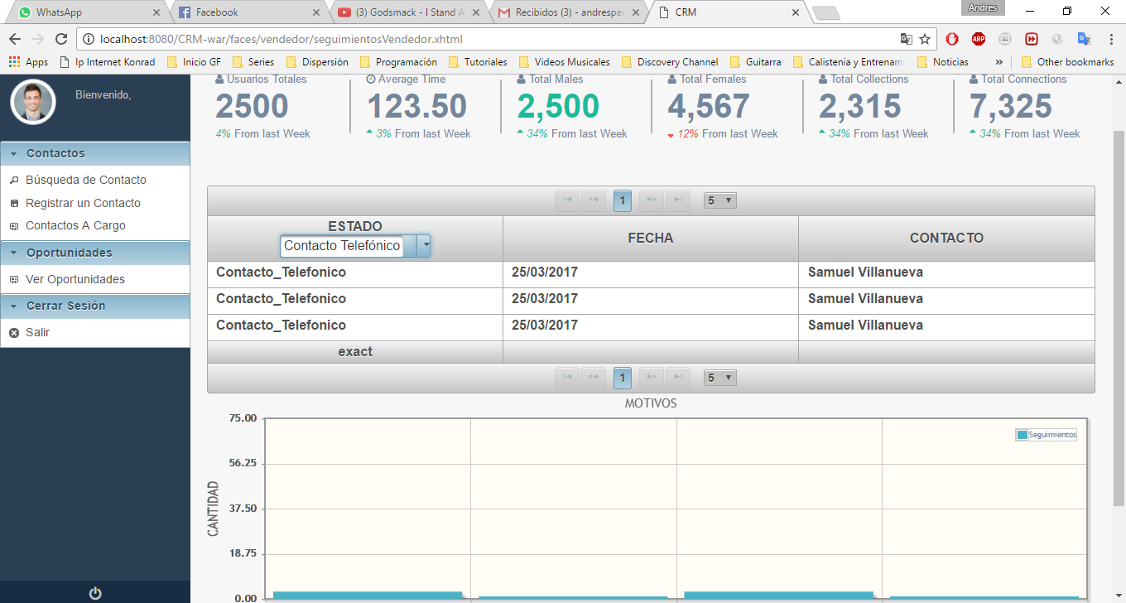

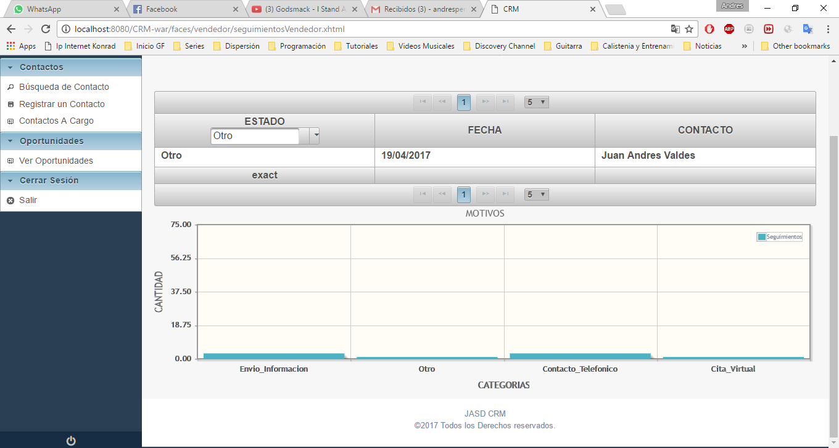

# Contactos a Cargo

## Ver Contactos a cargo

Para una oportunidad a un contacto, desde el menú de administrador, dar click en la opción del menú de opciones “Contactos”



Se desplegarán 3 opciones (“Búsqueda de Contacto”, “Registrar un Contacto” y “Contactos a Cargo”) en la cual le daremos click a la opción “Contactos a Cargo”.



Aparecerá una página la cual contará con una tabla con los datos del contacto que el vendedor tenga asignado

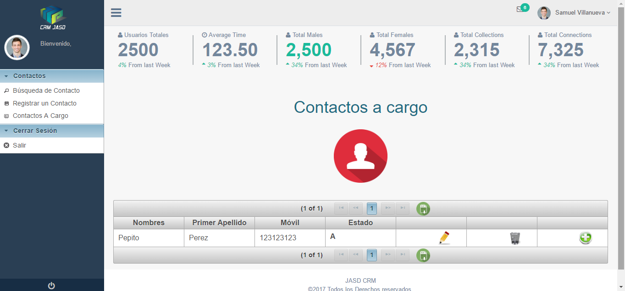

# Vendedor

## Registrar un vendedor

Para registrar un nuevo vendedor, desde el menú de administrador, dar click en la opción del menú de opciones “Vendedores”.



Se desplegarán 2 opciones (“Búsqueda de Vendedores” y “Registrar un Vendedor”) en la cual le daremos click a la opción “Registrar un Vendedor”.

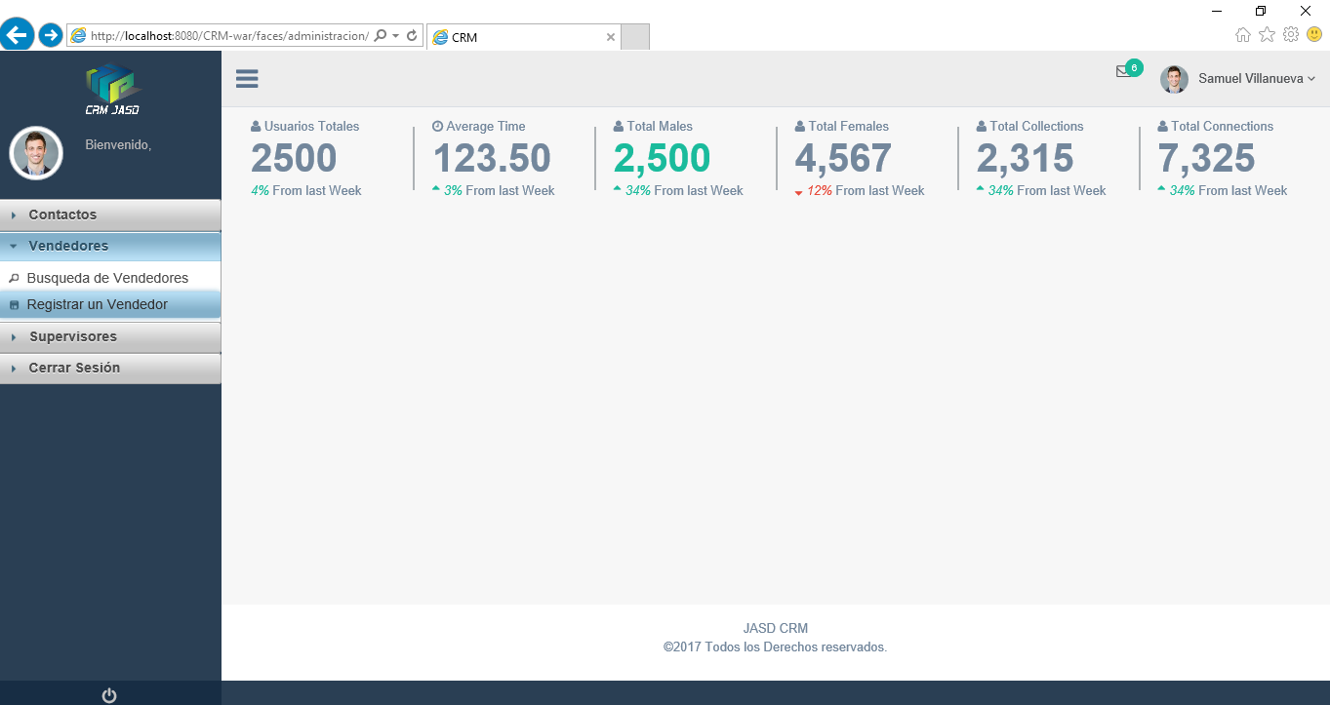

Luego de esto se desplegará una página para registrar un contacto, en la cual se solicitará la Identificación, Primer Nombre, Primer Apellido, Segundo Apellido, Fecha de Nacimiento, Rol del sistema, Dirección, Teléfono fijo, Teléfono móvil, Email, Nombre usuario y Contraseña. Por último, en la parte inferior estará el botón “Guardar Usuario”.

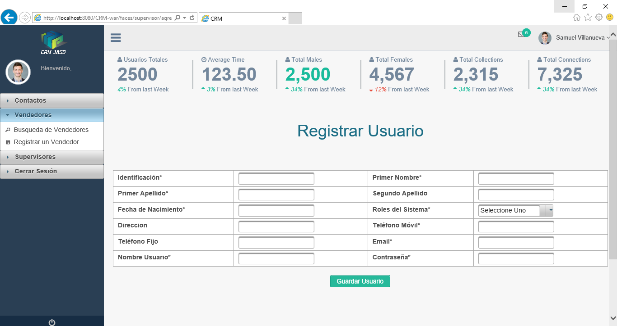

Cuando se termine de llenar los campos del vendedor a registrar se da click en el botón “Guardar Usuario”.

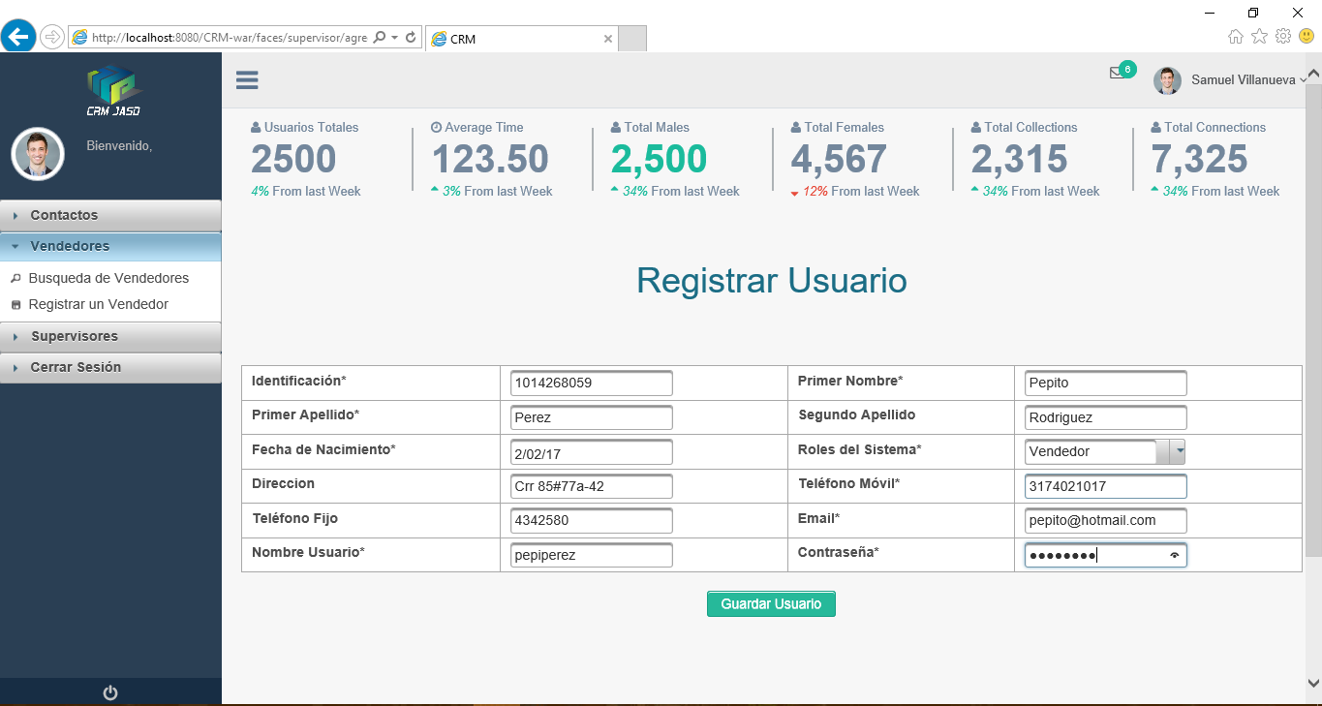

En la parte superior derecha de la pantalla, saldrá un mensaje de “Registro exitoso”

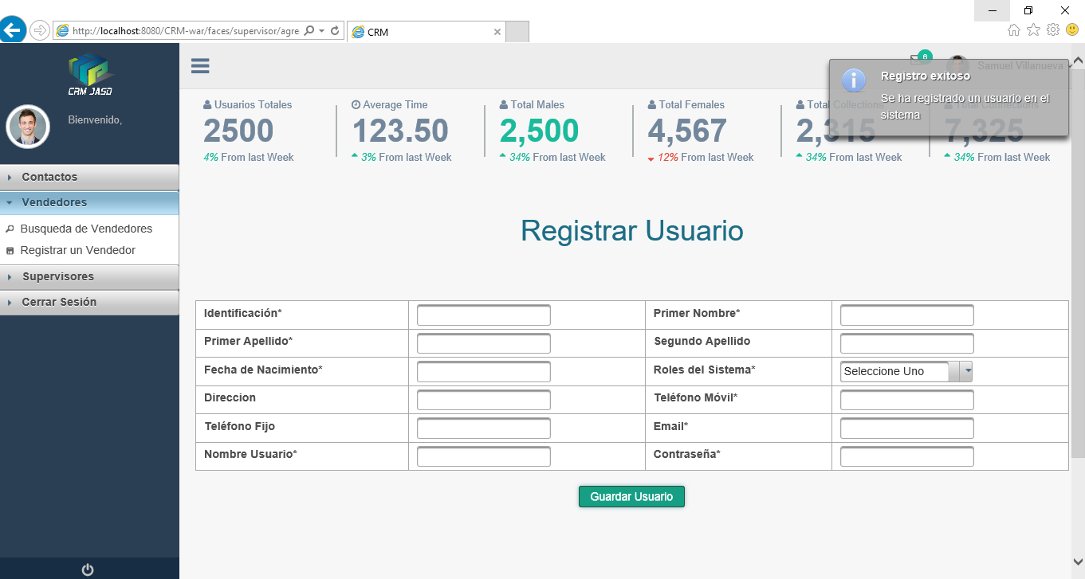

El vendedor se ha registrado.

## Buscar Vendedor

Para buscar un vendedor, desde el menú de administrador, dar click en la opción del menú de opciones “Vendedores”.



Se desplegarán 2 opciones (“Búsqueda de Vendedores” y “Registrar un Vendedor”) en la cual le daremos click a la opción “Búsqueda de Vendedores”.

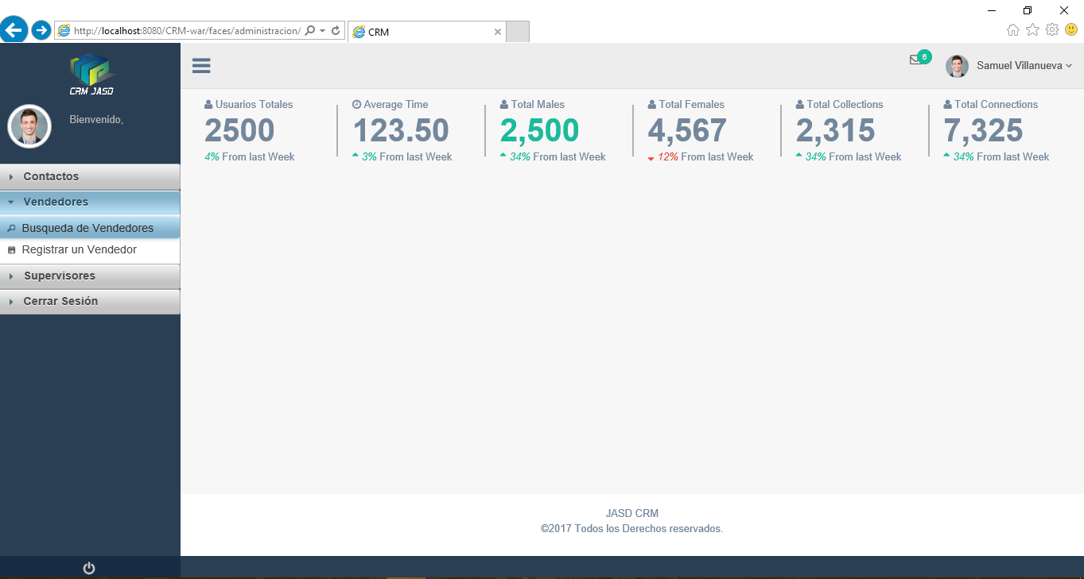

Aparecerá una página la cual contará con una caja de texto para ingresar el número de identificación del vendedor que se quiere buscar, un botón “Buscar usuarios” y una tabla con los datos del vendedor.

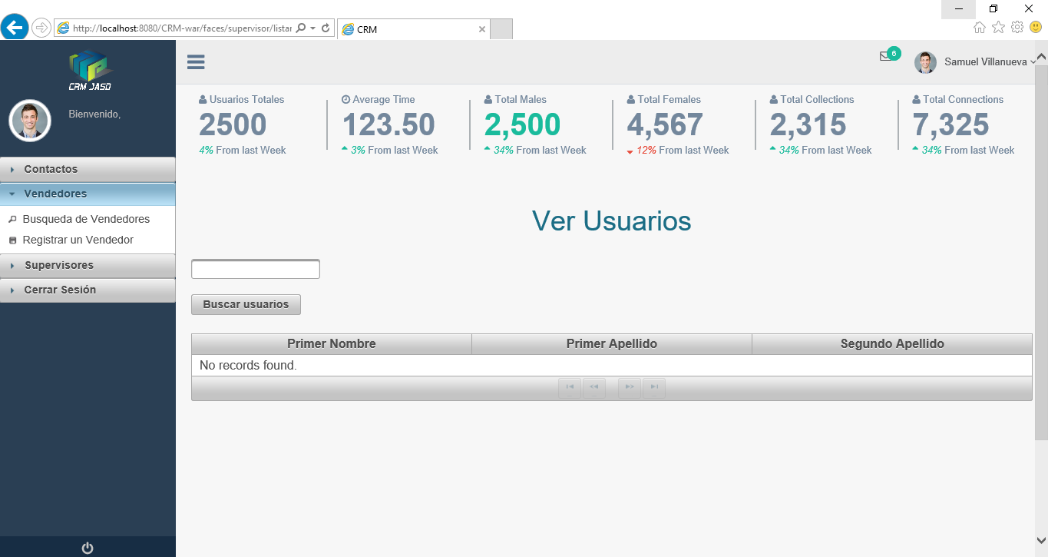

Luego de ingresar el número de identificación se da click en el botón “Buscar usuarios”

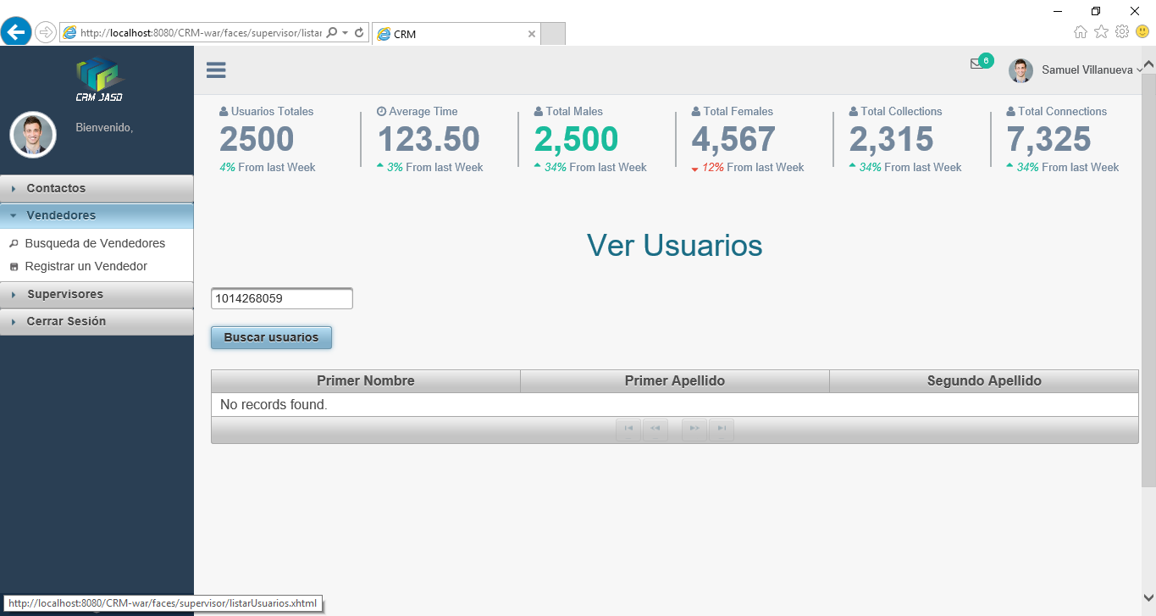

Se desplegará en la tabla, los datos del vendedor que se está buscando.

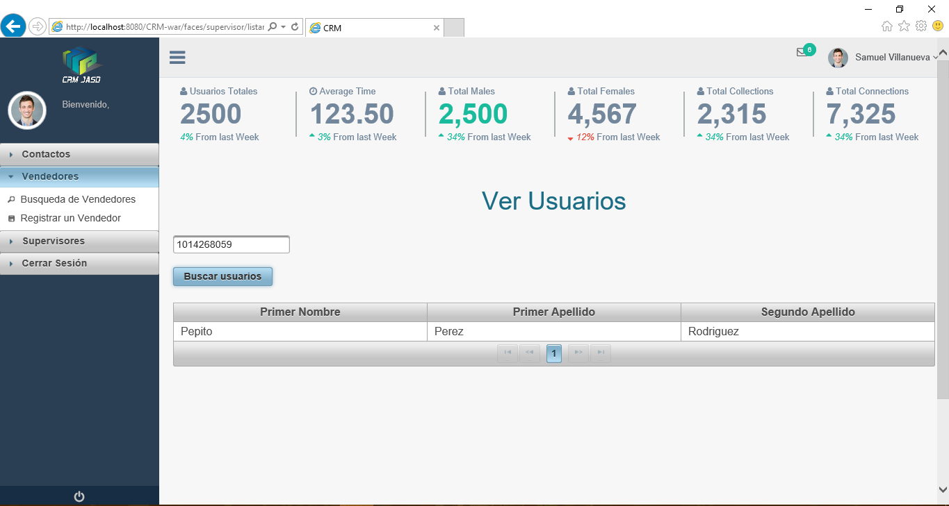

Vendedor encontrado.

## Vendedores a Cargo

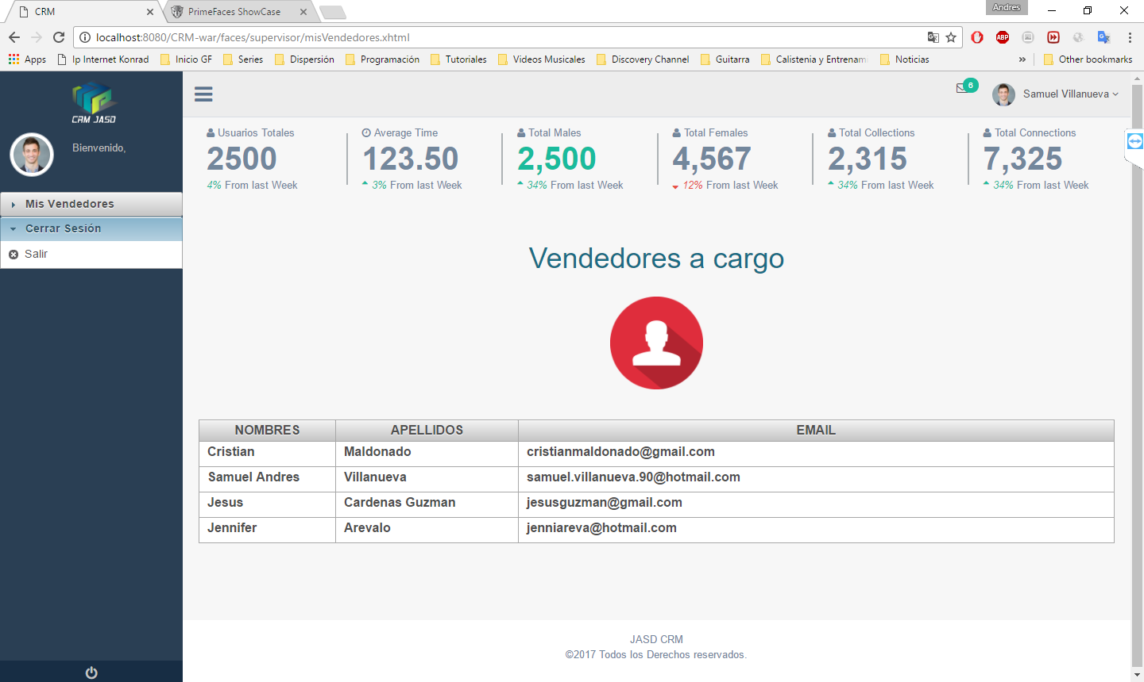

# Cerrar Sesión

Para cerrar sesión desde la página principal de administrador, dar click en la opción “Cerrar Sesión”, que se encuentra en el menú desplegable en la parte izquierda de la pantalla.

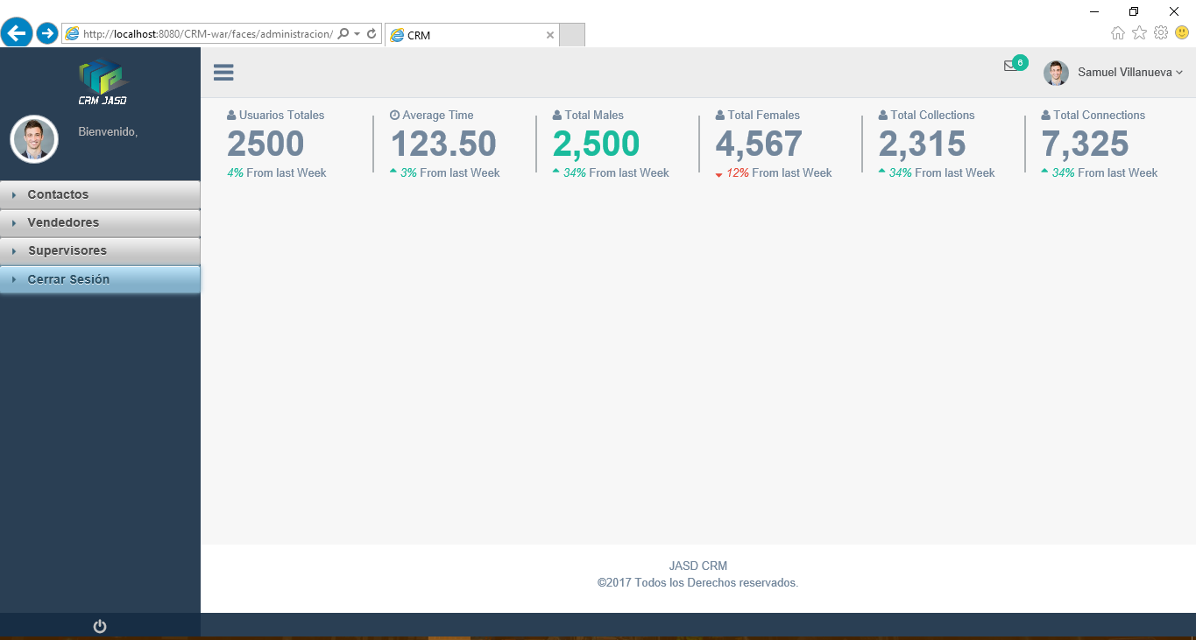

Luego de esto, se desplegará una opción “Salir”, dar click en esta opción.

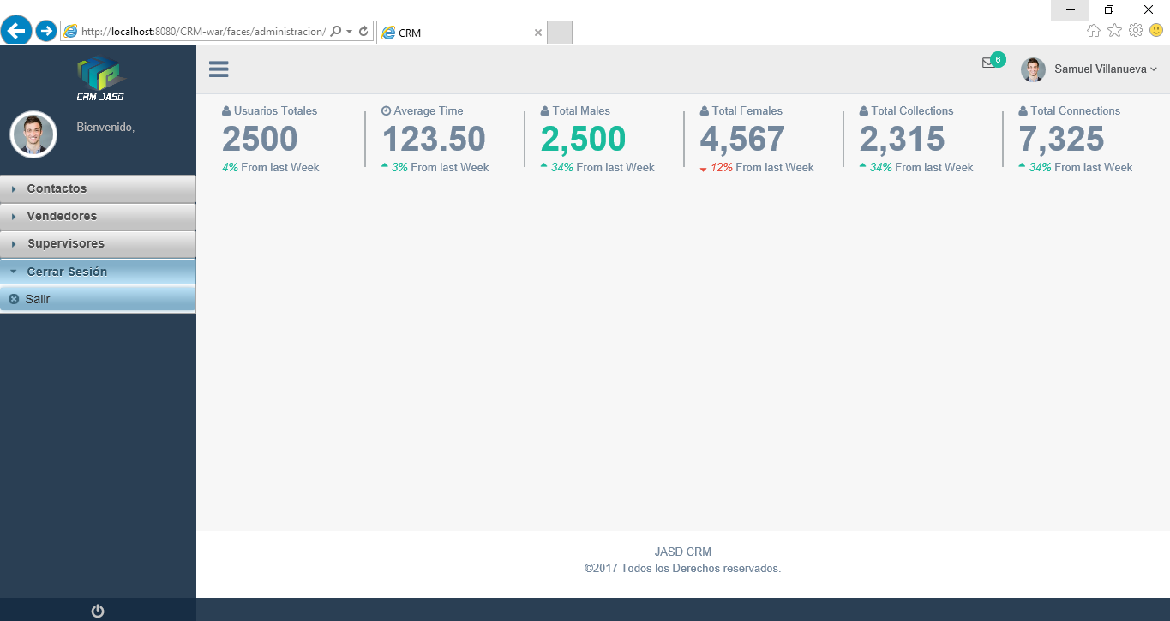

El administrador ha cerrado sesión.